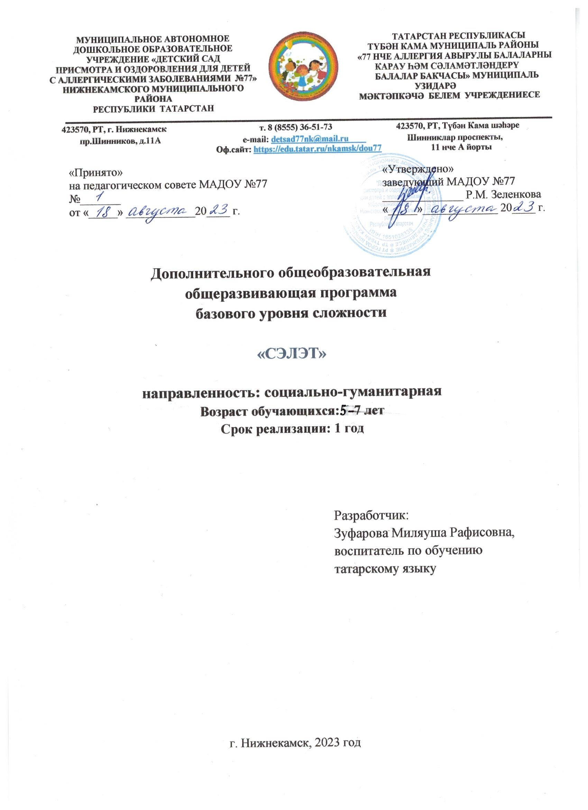
Пояснительная записка
Достижение высоких результатов в обучении дошкольников второму языку зависит от создания благоприятной психологической атмосферы на занятиях, положительной мотивации.
Одним из наиболее оптимальных средств повышения мотивации к изучению татарского языка является использование на занятиях информационно-коммуникативных технологий.
В программе отражено содержание образования детей от 5 до 7 лет. Программа разработана в соответствии с культурно-историческими подходами к проблеме развития детей дошкольного возраста, сочетает принципы научной обоснованности и практической применимости. Ее реализация основывается на комплексно-тематическом принципе построения образовательного процесса, принципах целостности и интеграции дошкольного образования, строится на адекватных возрасту видах деятельности и формах работы с детьми.
Программа обеспечивает осуществление образовательного процесса в двух основных организационных моделях, включающих совместную деятельность взрослого и детей.
Основой правильной организации обучения татарскому языку является система распределения учебного материала по тематическому принципу. Тематика занятий составлена с учетом интересов детей и быть близкой по содержанию к их повседневной жизни
Цель кружка — обогащение детского развития посредством приобщения к истокам национальной культуры, краеведения.
Задачей работы кружка главным выступает развитие устойчивого интереса к татарскому языку, желание общаться на родном языке. Заложить основы правильного звукопроизношения, интонационной выразительности речи, определенного запаса лексических единиц.
Задачи :
Образовательные:
-совершенствовать общее языковое развитие дошкольников;
-углубить и расширить знания и представление о литературном языке;
-формировать умение отличать русскую и татарскую речь от другой на элементарном уровне общения (аудирование);
Развивающие:
-развивать интерес к татарскому языку;
-развитие творчества и обогащение словарного запаса;
Воспитательные:
-приобщать к истории, культуре обычаям и традициям татар посредством языка. У детей формируются навыки позитивного и уважительного отношения к родному краю, природе, людям разных национальностей, проживающих в их окружении.
Основой организации работы с детьми является следующая система дидактических принципов:
-Принцип индивидуального подхода используется в целях создания условий для всестороннего развития каждого ребенка и предупреждения влияния на его развитие неблагоприятных обстоятельств.
-Принцип доступности –дети должны прежде всего изучать те явления и предметы окружающего мира, которые им понятны и доступны.
-Принцип систематичности и последовательности- материал распределен таким образом, чтобы обеспечивалось его последовательное усложнение, связь последующего материала с предыдущим.
-Принцип наглядности. Данный принцип играет важную роль в обучении детей дошкольного возраста ,так как мышление дошкольника носит наглядно-образный и наглядно-действенный характер.

Формы и методы работы
Используются разные формы проведения занятий:
-занятие –игра
-занятие-сказка
-занятие-загадка
Методы работы:
Обьяснительно-иллюстративный (беседа, художественное слово);
Репродуктивный (разучивание, закрепление);
Исследовательский (оценка, самооценка);
Метод побуждения к сопереживанию (эмоциональная отзывчивость)
Метод поисковых ситуаций (побуждение детей к творческой и практической деятельности).
Структура и этапы реализации программы
Кружок «Сэлэт» проводится 1 занятие в неделю продолжительностью 30 минут в течении всего учебного года. Форма работы: групповая. Занятия проходят в форме игры, что дает ребенку возможность усваивать материал в непринужденной атмосфере. На занятиях используются сюрпризные моменты, народные, хороводные, музыкальные дидактические игры, работа с демонстрационным, раздаточным материалом, слушание аудио записи, просмотр мультфильмов на татарском языке, ознакомление детей с творчеством татарских детских поэтов и писателей, культурой бытом, традициями и обычаями, праздниками татарского народа, чтение художественной литературы. Включение национальной культуры в систему дошкольного образования осуществляется посредством педагогического потенциала, элементов национальной культуры – музыки, изобразительного искусства, театра, фольклора, народных песен, народных танцев, игры.
Учебный план
 | Количество занятий /часы
неделя | 1/30 мин
месяц | 4/2 часа
год | 32/16

Учебный план включает 32 недели. Программа кружка реализуется в течение 32 недель, в том числе и в каникулярное время. Программа реализуется на платной основе.

Организация работы с родителями.
- Ознакомление родителей с программой кружковой работы, ее целями и задачами.
- Посещение утренников, выступлений.
- Посещение открытых занятий.

Перспективный план по работе кружка «Сэлэт»
Месяц | Неделя | Тема
Октябрь | 1.  2.  3.  4. | - знакомство  -разучивание приветствия на татарском языке  -Жырлы-биюле уен «Чума урдэк, чума каз»  - повторение название овощей и фруктов  -сюжетно-ролевая игра «Кибет»  -Жырлы биюле уен «Утыр, утыр Мэликэ»  -разучивания стиха про осень  -просмотр мультфирма на татарском языке «Шалкан»
Ноябрь | 1.  2.  3.  4. | -Жырлы-биюле уен «Берэу, икэу, эчэу, дурдэу»  -Саннар  -Работа с тетрадями  -разучивание стиха про маму и бабушку  -разучивание песни про маму и бабушку  -просмотр мультфильма на татарском языке «Кэжэ хэм кэжэ бэтилэре»
Декабрь | 1.  2.  3.  4. | -Жырлы-биюле уен «Ай зар генэем»  - разучивание песни про зиму  - игры со стульчиками  - «Песи хэм тычканнар» уены  -Жырлы- биюле уен «Утыр, утыр Мэликэ»  -изучение времен года (кыш, яз, коз, жэй)  -повторение цветов на татарском языке  -просмотр мультфильма на татарском языке  -жырлы-биюле уеннар
Январь | 1.  2.  3.  4. | -Жырлы-биюле уен «Чума урдэк, чума каз»  -подготовка к показу театра на новый лад «Шалкан»  -работа с тетрадями  -йорт хэм кыргый хайваннар  -Дидактическая игра «Кем нэрсэ ашый?»  -жырлы биюле уеннар
Февраль | 1.  2.  3.  4. | -показ театра «Шалкан»  -изучение цветов  -работа с тетрадями  -изучение одежды  -дидактическая игра «Курчак нинде кулмэк кигэн?»  -жырлы биюле уеннар
Март | 1.  2.  3.  4. | -Жырлы-биюле уен «Карусель»  -разучивание песни про маму  -разучивание стиха про бабушку  -работа с тетрадями  -Посуда  -сюжетно-родевая игра «Эбидэ кунакта»  -подготовка к конкурсу Габдуллы Тукая
Апрель | 1.  2.  3.  4. | Жырлы-биюле уен «Ай зар генэем»  -изучаем дни недели  -повторение цифр  -работа с тетрадями  -знакомство с творчеством Г.Тукая  - Чтение стихов Г.Тукая  -рисование сказки Г. Тукая  -просмотр мультфильма на татарском языке «Су анасы»
Май | 1.  2.  3.  4. | - Повторение  -игрушки  -Сюжетно-ролевая игра «Уенчыклар кибете»  -Жырлы биюле уен «Карусель»  Работа с тетрадями  Татарский национальный костюм  -дидактическая игра «Укрась тубетейку»  -подготовка к празднику «Сабантуй  -просмотр мультфильма на татарском языке «Сабантуй»

Инструменты и оборудование:
- магнитно-маркерная доска;
- ноутбук;
- игрушки;
- игрушечная посуда;
- тетради;
- муляжи овощей и фруктов;
- картинки домашних и диких животных;
- маски;
- костюмы;
- дидактические игры.

